「第４３回 防火ポスター・防火標語展の最優秀・優秀作品の展示について」

石橋地区少年消防クラブ員より火災予防の普及および防火思想の向上を目的とした、防火ポスターと防火標語の募集を行い、結果多数の作品の中から審査し、最優秀作品、優秀作品を選考いたしました。作品は以下の場所・日程で展示いたしますので、各会場でご覧ください。

下野市
下野市役所
令和５年１２月 ４日（月）１０時ごろから
令和５年１２月１１日（月）１０時ごろまで
上三川町
上三川いきいきプラザ
令和５年１２月１１日（月）１１時ごろから
令和５年１２月１８日（月）１０時ごろまで
壬生町
壬生町役場
令和５年１２月１８日（月）１１時ごろから
令和５年１２月２５日（月）１０時ごろまで
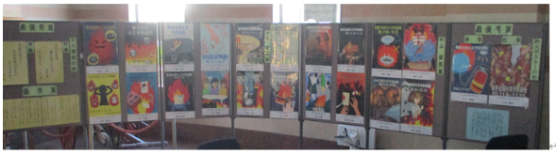

１０月２３日(月)から１１月１５日(水)まで および
１１月２１日(火)から１２月 １日(金)までは、
石橋消防署の１階ロビーに展示しています。

